

كلية الحاسبات وتكنولوجيا المعلومات– فرع الحديدة

قسم تقنية المعلومات



**إشراف:**

**د. حسين الخضر السعيدي**

تم إنجاز هذا البحث كجزء من متطلبات نيل شهادة البكالوريوس في قسم تقنية المعلومات للعام الجامعي 2025/2026 م

**إعداد الطلاب:**

1. **أحمد عيسى جني**
2. **مازن عبده محمد**
3. **محمد فوزي سايس**
4. **محمد نجيب زوبر**

**Data Archiving and Analysis System for the Center of Consultation and Development**

**نظام ارشفة وتحليل البيانات لمركز الاستشارات والتنمية**

**إشراف:**

**د / حسين الخضر**

**قال تعالى:**

} يَرْفَعِ اللَّهُ الَّذِينَ آمَنُوا مِنكُمْ وَالَّذِينَ أُوتُوا الْعِلْمَ دَرَجَاتٍ{

سورة المجادلة – رقم الآية (11)

الإهداء

“إلى منارة العلم التي لا تنطفئ، إلى أساتذتي الكرام الذين كان لعلمهم وتوجيهاتهم الفضل الكبير في إنجاز هذا المشروع. أهديكم هذا العمل تعبيرًا عن شكري وتقديري لكل دقيقة قدمتموها لي من وقتكم وخبرتكم.”

“إلى مشرفنا الفاضل (د/حسين الخضر السعيدي)، الذي لم يكن مجرد موجه أكاديمي، بل كان أبًا روحيًا ومعلمًا ملهمًا. شكرًا لصبرك، ودعمك، وثقتك بي. هذا البحث لم يكن ليرى النور لولا توجيهاتك السديدة.”  
إلى جامعتتنا وكلية [الحاسبات] التي وفّرت بيئةً أكاديمية حاضنة، وإلى مركز الاستشارات والتنمية – فرع الحديدة، على ما قدّموه من تعاونٍ وثقةٍ وفتحٍ لابواب التعلم والاطلاع؛  
نهدي إليكم ثمرةَ هذا الجهد في “أرشفة وتحليل البيانات”، رجاءً أن يكون لبنةً نافعةً تُيسّر الوصول إلى المعرفة، وتُنمّي جودةَ العمل المؤسسي، وتُقرّب بين الفكرة وأثرِها. وما توفيقنا إلا بالله، عليه توكّلنا وإليه نُنيب.

شكر وتقدير

بحمدِ الله وفضله، نرفع أسمى كلمات الشكر لأستاذنا المشرف [د/حسين الخضر] لما بذله من وقتٍ ومتابعةٍ منهجيةٍ أثْرت تصميم النظام ونتائجه. كما نشكر أساتذتنا في كلية الحاسبات بجامعة العلوم والتكنولوجيا على التدريب العلمي الذي شكّل أساس هذا العمل.  
 نتقدّم أيضًا بجزيل الشكر لإدارة مركز الاستشارات والتنمية – فرع الحديدة على فتحهم أبواب التعاون، وإتاحة الوثائق والبيانات، وتقديمهم ملاحظات تشغيلية ساعدت في اختبار “نظام أرشفة وتحليل البيانات” في سياقٍ واقعي.  
 كما نشكر أسرنا جميعًا—الوالدين، والأهل—على صبرهم ودعائهم وتحمّلهم تبعات انشغالنا.  
ولكل أسهم بفكرةٍ أو مراجعةٍ أو كلمة دعم: لكم منّا خالص الشكر والتقدير.

الخلاصة

يستهدف هذا المشروع تطوير نظامٍ ذكيٍّ لـ أرشفة وتحليل بيانات مركز الاستشارات والتنمية – فرع الحُديدة، بهدف رقمنة الوثائق الورقية وتسريع استرجاع المعرفة لدعم القرار. يعتمد الحل على OCR لاستخلاص النصوص من الصور والملفات، ثم تنقية النص ومعالجته لغويًّا، فتمثيله TF-IDF وتطبيق خوارزميات تصنيف (SVM/Logistic Regression) لفهرسة المستندات بحسب النوع/المحتوى. تتكوّن المنظومة من واجهة React سهلة الاستخدام، وواجهة برمجية Python (FastAPI)، وقاعدة بيانات PostgreSQL مع سجلّات تدقيق وأذونات مبنيّة على الأدوار. تشمل الوظائف: رفع المستندات، البحث المتقدّم بالكلمات والوسوم، التصنيف الآلي، لوحات مؤشرات، وتتبع النشاط. تُقاس الفاعلية عبر: زمن الاسترجاع، دقّة OCR، ودقّة التصنيف (F1 ≥ 0.85) على عيّنات مختبرة. يقدّم النظام تحسينًا ملحوظًا في حفظ الوثائق، وسرعة الوصول، وجودة التقارير، مع قابلية للتوسّع والنسخ الاحتياطي والتأمين عبر HTTPS وإدارة الصلاحيات.

الفصل الاول 1

المقدمة 1

**1.1** **المقدمة:** 2

**2.1 المشاكل المراد حلها:** 3

**3.1 اهداف المشروع :** 4

**4.1 نطاق المشروع** 4

**1.4.1 النطاق المكاني:** 4

**2.4.1 النطاق الزماني :** 5

**4.1 الخطة الزمنية** 5

**5.1 المعوقات والحلول الافتراضية** 6

**6.1 الأدوات المستخدمة (Hardware & Software)** 7

**7.1 منهجية المشروع** 7

**المنهجية المتبعة (Agile)** 7

**8.1 تنظيم المشروع** تم تقسيم المشروع إلى الفصول التالية: 9

الفصل الثاني 10

الخلفية النظرية 10

**1.2 مقدمة عن الفصل** 11

**2.2المفاهيم الأساسية المتعلقة بالمشروع** 11

**1.2.2 الأرشفة:** 11

**2.2.2 الأرشفة اليدوية:** 12

**3.2.2 الأرشفة الإلكترونية:** 12

**أنواع الارشفة الالكترونية:** 13

**إيجابيات الأرشفة الإلكترونية:** 13

**عيوب الأرشفة الإلكترونية:** 14

**4.2.2 تحليل البيانات** 14

**5.2.2تقنية التعرف الضوئي على الحروف (Optical Character Recognition -OCR):** 15

**6.2.2** **التصنيف الآلي للمستندات (Automatic Document Classification)** 16

**7.2.2قواعد البيانات:** 17

**2.3 الدراسات السابقة المتعلقة بالمشروع** 18

الفصل الثالث 20

التحليل 20

**1.3 مقدمة عن الفصل** 21

**2.3 أدوات جمع البيانات** 21

**1.2.3 المقابلات الشخصية** 21

2.2.3 **سيناريو عملية الأرشفة الحالية في المركز:** 21

**3.3 دراسة الجدوى** 23

**1.3.3 الجدوى الاقتصادية:** 23

**2.3.3 الجدوى الفنية:** 23

**4.3 تحديد المتطلبات** 24

**1.4.3 المتطلبات الوظيفية(Functional Requirements):** 24

**2.4.3 المتطلبات غير الوظيفية (Non-Functional Requirements):** 24

**5.3 مخططات لغة النمذجة الموحدة للمشروع** 25

**1.5.3 جداول ومخططات حالات الاستخدام** 26

**1.1.5.3 سيناريو حالة الاستخدام: تسجيل الدخول** 26

**جدول(1.3) سيناريو تسجيل الدخول** 26

**2.1.5.3** **سيناريو حالة الاستخدام: رفع مستند جديد** 27

**4.1.5.3** **سيناريو حالة الاستخدام:** إدارة المستخدمين 29

**5.1.5.3 سيناريو حالة الإستخدام: تحليل المستندات** 30

**6.1.5.3 سيناريو حالات الاستخدام: إدارة الصلاحيات** 31

**7.1.5.3 مخطط حالات الاستخدام: تسجيل الدخول** 32

**8.1.5.3 مخطط حالات الاستخدام: البحث عن مستند** 33

**9.1.5.3 مخطط حالات الاستخدام: إضافة مستند جديد** 34

**10.1.5.3 مخطط حالات الاستخدام: معالجة مستند** 35

**11.1.5.3 مخطط حالات الاستخدام: إدارة الصلاحيات** 36

**12.1.5.3 مخطط حالات الاستخدام: إنشاء تقرير تحليلي** 37

**2.5.3 مخططات النشاط** (Activity Diagrams) 38

**1.2.5.3 مخطط النشاط لعملية تسجيل الدخول**(Activity Diagram – Login) 38

**2.2.5.3 مخطط النشاط لعملية رفع مستند جديد** 39

39

**مخطط النشاط لمعالجة مستند 4.2.5.3** 40

**مخطط النشاط لإدارة المستخدمين 5.2.5.3** 41

**مخطط النشاط لإنشاء تقرير تحليلي 6.2.5.3** 43

**مخطط النشاط لتحليل المستندات 7.2.5.3** 44

**Sequence Diagram مخطط التسلسل3.5.3** 45

**1.3.5.3 مخطط التسلسل لتسجيل الدخول:** 45

**2.3.5.3 مخطط التسلسل** **لرفع مستند جديد:** 46

**3.3.5.3 مخطط التسلسل لعملية معالجة مستند:** 47

**4.3.5.3 مخطط التسلسل لعملية للبحث عن مستند:** 48

**5.3.5.3 مخطط التسلسل لعملية تحليل المستندات:** 49

**6.3.5.3 مخطط التسلسل لعملية إدارة المستخدمين:** 50

**7.3.5.3 مخطط التسلسل لعملية إعداد التقارير:** 51

**مخطط الكائنات 4.5.3** 52

**ERD العلاقات بين الكائنات مخطط 5.5.3** 53

فهرس الجداول

**جدول (1.1) الأدوات المستخدمة** 7

**جدول(1.2) الدراسات السابقة المتعلقة بالمشروع** 18

**جدول(1.3) سيناريو تسجيل الدخول** 26

**جدول )3.2(سيناريو رفع مستند جديد** 27

**جدول (3.3) سيناريو البحث عن مستند** 28

**جدول (4.3) سيناريو إدارة المستخدمين** 29

جدول (5.3) سيناريو تحليل المستندات 30

**جدول (6.3) سيناريو إدارة المستخدمين** 31

فهرس الاشكال

الشكل (1.1): الخطة الزمنية للمشروع 5

شكل (1.3) مخطط حالات الاستخدام لتسجيل الدخول 32

شكل (2.3) مخطط حالات الاستخدام للبحث عن مستند 33

شكل (3.3) مخطط حالات الاستخدام لإضافة مستند جديد 34

شكل (4.3) مخطط حالات الاستخدام لمعالجة مستند 35

شكل (5.3) مخطط حالات الاستخدام لإدارة الصلاحيات 36

شكل (6.3) مخطط حالات الاستخدام لإنشاء تقرير تحليلي 37

شكل (7.3) مخطط النشاط لعملية تسجيل الدخول 38

شكل (8.3) مخطط النشاط لرفع مستند جديد 39

شكل (9.3) مخطط النشاط للبحث عن مستند 40

شكل (10.3) مخطط النشاط لمعالجة مستند 41

شكل (11.3) مخطط النشاط لإدارة المستخدمين 42

شكل (12.3) مخطط النشاط لإنشاء تقرير تحليلي 43

شكل (13.3) مخطط النشاط لتحليل المستندات 44

شكل (14.3) مخطط التسلسل لعملية تسجيل الدخول 45

شكل (15.3) مخطط التسلسل لعملية رفع مستند جديد 46

شكل (16.3) مخطط التسلسل لعملية معالجة مستند 47

شكل (17.3) مخطط التسلسل لعملية للبحث عن مستند 48

شكل (18.3) مخطط التسلسل لعملية تحليل المستندات 49

شكل (19.3) مخطط التسلسل لعملية إدارة المستخدمين 50

شكل (20.3) مخطط التسلسل لعملية إعداد التقارير 51

شكل (21.3) مخطط الكائنات 52

شكل (22.3) العلاقة بين الكائنات 53

الفصل الاول

المقدمة

* 1. **المقدمة:**

يُعدّ مركز الاستشارات والتنمية في جامعة العلوم والتكنولوجيا – فرع الحديدة – من الجهات الحيوية التي تسهم في دعم العملية التعليمية وخدمة المجتمع من خلال تنفيذ البرامج التدريبية وتقديم الاستشارات الأكاديمية والتنموية لمختلف القطاعات وبحكم طبيعة عمله، يتعامل المركز مع حجم كبير من البيانات المتنوعة، تشمل بيانات المتدربين، نتائج الاختبارات، سجلات البرامج التدريبية، وملفات الشركاء وغيرها، مما يبرز الحاجة إلى نظام أرشفة وتحليل بيانات متكامل.

تعتمد الأساليب الحالية في الأرشفة على الإجراءات اليدوية التي تتسم بالبطء وتزيد من احتمالية فقدان الوثائق أو تلفها، كما تُصعّب عمليات البحث والاسترجاع والتحليل الإحصائي للبيانات. ومن هنا، جاءت فكرة المشروع لتطوير نظام إلكتروني ذكي يقوم بأرشفة البيانات وتحليلها بشكل آلي باستخدام تقنيات التعلّم الآلي (Machine Learning) ومعالجة اللغة الطبيعية (NLP) لتصنيف المستندات الرقمية، بالإضافة إلى تقنية التعرّف الضوئي على الحروف (OCR) لتحويل الوثائق الورقية إلى نصوص قابلة للمعالجة.

يعتمد هذا النظام على خادم محلي (Local Server) يُستضاف على جهاز مدير المركز لضمان الأمان وسرعة الوصول، وعلى واجهات تفاعلية مبنية باستخدام React JS لتمكين الأقسام المختلفة (اللغة الإنجليزية، الحاسوب، التنمية) من التعامل مع النظام بمرونة وسهولة.

ويسهم هذا المشروع في التحوّل الرقمي للمركز، ويُعزز كفاءة العمل الإداري من خلال تحسين سرعة الوصول للمعلومات وتقليل الأخطاء البشرية وضمان حفظ الوثائق بأمان.

وسيتم في الفصول التالية تناول الجوانب النظرية، التحليلية، والتطبيقية للنظام المقترح، ابتداءً من المفاهيم الأساسية في الأرشفة الإلكترونية وخوارزميات التصنيف الذكي، وصولًا إلى تصميم النظام وتنفيذه.

**2.1 المشاكل المراد حلها:**

1. **صعوبة البحث والاسترجاع :**

الاعتماد على الطرق اليدوية في البحث يؤدي إلى استهلاك وقت طويل للوصول إلى المستندات المطلوبة، مع ضعف دقة الفهرسة والاسترجاع.

1. **ضياع أو تلف الوثائق :**

* الوثائق الورقية عرضة للتلف بسبب العوامل البيئية (رطوبة، حرارة، حريق).
* فقدان بعض الملفات أو اختلاطها يجعل من الصعب تتبع السجلات بدقة.

1. **الأخطاء البشرية :**

* احتمالية وقوع أخطاء في التصنيف أو الفهرسة .
* قد تُفقد المستندات أو تحفظ في مكان خاطئ بسبب خطأ بشري.

1. **ضعف إدارة بيانات الدورات التدريبية:**

* غياب قاعدة بيانات مركزية لتخزين بيانات المتدربين والشركات المشاركة.زيادة الأعباء الإدارية واستهلاك الوقت.

1. **زيادة الأعباء الإدارية:**

* انشغال الموظفين في مهام متكررة يدوياً يقلل من كفاءتهم وانتاجيتهم في تطوير وتحسين خدمات المركز.

**3.1 اهداف المشروع :**

يهدف هذا المشروع إلى**:**

* بناء نظام إلكتروني متكامل للأرشفة والتحليل داخل مركز الاستشارات والتنمية.
* تسهيل البحث والاسترجاع السريع للمستندات.
* تطبيق تقنية OCR لتحويل الوثائق الورقية إلى نصوص رقمية.
* استخدام خوارزميات التعلّم الآلي (Machine Learning) في التصنيف الآلي للمستندات.
* تعزيز أمن البيانات من خلال التشفير وتحديد الصلاحيات.
* خفض التكاليف والجهد الإداري المرتبط بالأرشفة اليدوية.
* دعم عملية اتخاذ القرار من خلال التقارير التحليلية.
* إدارة صلاحيات الوصول بحيث يتمكن كل موظف من العمل ضمن نطاق اختصاصه.

**4.1 نطاق المشروع**

**1.4.1 النطاق المكاني:**

المشروع سيتم تطبيقه في مركز الاستشارات والتنمية في جامعة العلوم والتكنولوجيا – فرع الحديدة.

**2.4.1 النطاق الزماني :**

سنة دراسية كاملة.

**4.1 الخطة الزمنية**

يوضّح الشكل (1.1) الخطة الزمنية لتنفيذ المشروع باستخدام مخطط جانت (Gantt Chart)، والذي يبيّن توزيع مراحل العمل على مدى عامٍ أكاديمي واحد ابتداءً من يوليو 2025 وحتى يونيو 2026.  
وقد تم تقسيم المشروع إلى خمس مراحل رئيسية تشمل: إعداد المقدمة، إعداد الخلفية النظرية، تحليل النظام، تصميم النظام، وتنفيذ النظام واختباره، وصولًا إلى إعداد التوثيق النهائي للمشروع.

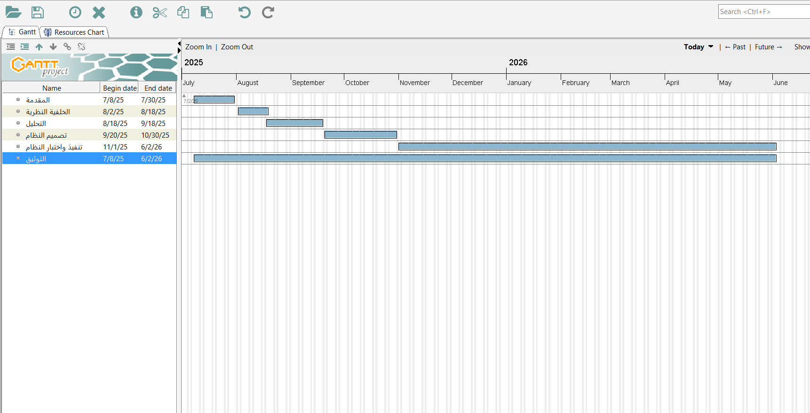

الشكل (1.1): الخطة الزمنية للمشروع

**5.1 المعوقات والحلول الافتراضية**

رغم وضوح الفوائد التي يقدمها النظام المقترح، إلا أن هناك مجموعة من التحديات المحتملة التي قد تؤثر على تنفيذ المشروع وتشغيله بكفاءة.  
وفيما يلي أبرز تلك المعوقات والحلول المقترحة لتجاوزها:

**1 - ضعف البنية التحتية التقنية :**  
**المشكلة :**يعتمد نجاح النظام على توفر أجهزة حاسوب حديثة وشبكة داخلية مستقرة، إلا أن بعض الأقسام في المركز قد تعاني من ضعف البنية التحتية التقنية.

**الحل:** اعتماد خطة تحديث تدريجية تشمل تزويد المركز بأجهزة كمبيوتر حديثة، وشبكة داخلية قوية، وخوادم محلية ذات أداء عالٍ، مع الاستفادة من الدعم الفني المقدم من الجامعة.

**2- نقص الكفاءات الفنية :**  
**المشكلة:** قلة الخبرة التقنية لدى بعض موظفي المركز قد تعيق عملية استخدام النظام الجديد في مراحله الأولى.

**الحل:** تدريب الكادر الإداري على استخدام النظام من خلال ورش عمل تطبيقية قبل الإطلاق الرسمي.

**3- مخاوف تتعلق بأمن المعلومات :**  
**المشكلة :**تخزين البيانات الحساسة داخل الخادم المحلي قد يعرّضها لمخاطر الاختراق أو الضياع في حال غياب أنظمة الحماية الكافية.

**الحل:** تطبيق معايير أمنية صارمة تشمل استخدام التشفير للبيانات الحساسة، وإجراء نسخ احتياطي دوري، وإدارة صلاحيات الوصول لكل مستخدم وفق مهامه الوظيفية.

**6.1 الأدوات المستخدمة (Hardware & Software)**

|  |  |  |  |
| --- | --- | --- | --- |
| المواصفات | الترخيص | نوع الأداة | الأداة |
| تُستخدم لبناء هيكل صفحات الويب (النماذج، الجداول، العناوين). | معيار مفتوح | |  | | --- | |  |   لغة ترميز   |  | | --- | |  | | HTML |
| تُستخدم لتنسيق صفحات الويب من حيث الألوان، الخطوط، والتصميم المتجاوب. | معيار مفتوح | لغة تنسيق | CSS |
| لإنشاء واجهات تفاعلية متجاوبة وسريعة. | مفتوحة المصدر | مكتبة واجهات | React JS |
| تُستخدم لبناء الخادم (Backend)، تنفيذ منطق النظام، تحليل البيانات، وربط OCR. | مفتوح المصدر | لغة برمجة | Python |
| لمعالجة اللغة الطبيعية واستخلاص الكلمات المفتاحية. | مفتوح المصدر | مكتبة تعلم آلي | Scikit-learn |
| لتخزين البيانات والفهارس. | مفتوحة المصدر | قاعدة بيانات | PostgreSQL |
| لتشغيل النظام داخليًا في بيئة آمنة. | مجاني | خادم محلي | XAMPP / Localhost |

**جدول (1.1) الأدوات المستخدمة**

**7.1 منهجية المشروع**

### **المنهجية المتبعة (Agile)**

تم اتباع **منهجية** Agile في تنفيذ المشروع نظرًا لمرونتها وفعاليتها في التعامل مع التغيرات المستمرة، وقد تم اختيارها للأسباب التالية:

1. تعتمد على أساليب عملية ومجربة تضمن الوصول إلى نتائج أفضل.
2. تركّز على تقديم برمجيات قابلة للاستخدام الفعلي بشكل مبكر ومستمر.
3. تسمح بتعديل وتحديث المتطلبات في أي مرحلة من مراحل التطوير.
4. تعطي أولوية للتواصل الفعّال بين أفراد الفريق على حساب التركيز المفرط على الأدوات والإجراءات.
5. تهدف إلى رضا المستخدم النهائي من خلال التسليم المبكر والمتكرر للبرمجيات ذات القيمة.

**تطبيق منهجية Agile في المشروع:**

* تم تقسيم مراحل العمل إلى  **Sprints أسبوعية،** بحيث يتم التركيز في كل **Sprint** على جزء محدد من وظائف النظام (مثل: واجهة تسجيل الدخول، الأرشفة، توليد التقارير...).
* في نهاية كل Sprint، يتم إجراء **اجتماع مراجعة (**Review**)** لتقييم التقدم واستلام الملاحظات من المشرف.
* تم عقد **اجتماعات سريعة (**Daily Stand-ups**)** لمتابعة المهام، وحل أي عقبات ظهرت أثناء العمل.
* يتم **تحديث خطة العمل** بشكل مستمر حسب التغذية الراجعة من المشرف أو المستخدمين التجريبيين.
* أُسندت المهام حسب التخصص داخل الفريق، مثل مسؤول الواجهات، مسؤول قاعدة البيانات، ومتابع جودة.

هذا الأسلوب يساعد في تحسين الإنتاجية، واكتشاف المشاكل مبكرًا، ويقدم نموذج أولي قابل للتجربة في وقت قصير.

**8.1 تنظيم المشروع**  
تم تقسيم المشروع إلى الفصول التالية:

* **الفصل الأول: المقدمة** يشمل عرض المشكلة، الأهداف، النطاق، المعوقات، الأدوات، والمنهجية.
* **الفصل الثاني: الخلفية النظرية** يتناول المفاهيم الأساسية للأرشفة وتحليل البيانات، مع استعراض الدراسات السابقة ومزاياها وعيوبها.
* **الفصل الثالث** يتضمن دراسة الجدوى، تحديد المتطلبات الوظيفية وغير الوظيفية، وأدوات جمع البيانات، مع تقديم مخططات Use Case, Activity, Sequence, Class, ER.
* **الفصل الرابع: التصميم والتنفيذ** يوضح تصميم قاعدة البيانات وواجهات الاستخدام، وآلية التنفيذ والربط مع الخادم.
* **الفصل الخامس: الخاتمة والتوصيات** يعرض النتائج، الاستنتاجات، والتوصيات المستقبلية لتطوير النظام.

الفصل الثاني

الخلفية النظرية

**1.2 مقدمة عن الفصل**

يتناول هذا الفصل الخلفية النظرية التي تساعد على فهم المشروع بشكل أعمق، من خلال عرض المفاهيم الأساسية المرتبطة بالأرشفة وتحليل البيانات، واستعراض الدراسات السابقة ذات الصلة ، ويُعد هذا الفصل الأساس العلمي الذي بُني عليه المشروع، حيث يُبرز المزايا والعيوب في الحلول السابقة، ويحدد كيف يمكن أن يسهم النظام المقترح في تطوير أنظمة الأرشفة وتحليل البيانات داخل مركز الاستشارات والتنمية – فرع الحديدة، بما يحقق تحسين كفاءة العمل، تقليل الوقت والجهد، وضمان دقة وموثوقية البيانات، كما يركّز هذا الفصل أيضًا على استعراض المفاهيم التقنية التي يستند إليها النظام المقترح، ومن أبرزها تقنيات التعرّف الضوئي على الحروف (OCR) ومعالجة اللغة الطبيعية (NLP) والتعلّم الآلي (Machine Learning) التي تُستخدم في تصنيف المستندات وتحليل محتواها النصي بشكل آلي وذكي.

**2.2المفاهيم الأساسية المتعلقة بالمشروع**

**1.2.2 الأرشفة:**

الأرشفة هي مجموعة من الإجراءات والعمليات التي يتم من خلالها جمع الوثائق والبيانات وتصنيفها وفهرستها وتخزينها في شكل ورقي أو إلكتروني، مع وضع نظام يضمن سلامتها وحمايتها من الضياع أو التلف، ويسهّل عملية البحث والاسترجاع لاحقًا.

**2.2.2 الأرشفة اليدوية:**

هي عملية حفظ وتنظيم وترتيب الوثائق والمستندات والبيانات بشكل ورقي باستخدام الملفات والخزائن والفهارس التقليدية، بحيث يتم تصنيفها وفق نظام محدد لتسهيل الرجوع إليها عند الحاجة و تعتمد على الجهد البشري في التصنيف والتخزين والاسترجاع ومع تطور تقنيات المعلومات، أصبحت الأرشفة اليدوية محدودة الكفاءة مقارنة بالأنظمة الإلكترونية التي توفر سرعة ودقة أكبر في إدارة البيانات، ومن أبرز عيوبها:

* تلف وضياع المستندات.
* التأثر بالعوامل الطبيعية مثل الرطوبة والحرارة.
* صعوبة وسوء دقة عمليات البحث.
* الحاجة لمساحات تخزينية كبيرة.

**3.2.2 الأرشفة الإلكترونية:**

هي مجموعة سياسات وتقنيات لاستلام وتنظيم وتخزين السجلات/الوثائق الرقمية أو المُحوَّلة رقمياً، مع ضمان سلامتها، وإثبات أصلها، وقابليتها للقراءة والاعتماد والوصول على المدى الطويل، وذلك ضمن نظام مُحكَم لإدارة الوثائق والسجلات يراعي المعايير مثل (ISO) ومتطلبات الحفظ الطويل (كما لدى NARA/اليونسكو).

ولها عدة تعريفات من أبرزها:-

**المجلس الدولي للأرشيف ICA:**

عرف الأرشفة الالكترونية بانها «الناتج الوثائقي للنشاط الإنساني المُحتفَظ به لِقِيمته طويلة الأمد»؛ وعليه فالأرشفة الإلكترونية هي تطبيق هذه الغاية بوسائط رقمية مع حفظ القيمة على المدى الطويل.

**ويكبيديا العربية:**

استخدام تقنيات المعلومات (أجهزة/برمجيات/اتصالات) لتنفيذ كل مهام الأرشفة التقليدية وأكثر، لزيادة السيطرة على الوثائق وتحسين إدارتها.

**أنواع الارشفة الالكترونية:**

1. **الأرشفة الرقمية:**

ويتعلق هذا النوع بالحفاظ على الأرشيف الرقمي للمؤسسات والمنظمات الحكومية والخاصة، وتشمل الوثائق والصور والملفات، والرسائل الالكترونية والوثائق الشخصية وغيرها.

1. **الأرشفة الرقمية الشخصية:**

يتعلق بالحفاظ على الأرشيف الرقمي للأفراد، ويتضمن هذا النوع من الارشفة الالكترونية، الصور والفيديوهات والرسائل الالكترونية والوثائق الشخصية وغيرها.

**إيجابيات الأرشفة الإلكترونية:**

يوجد العديد من الإيجابيات والمميزات لعملية الأرشفة الإلكترونية، منها ما يأتي:

1. عدم الحاجة إلى مساحة تخزينية كبيرة مقارنةً بالأرشيف والبيانات الورقية والتي تحتل مساحات واسعة.
2. توفير الوقت المُستَهلك في عمليات البحث أو الفرز في المستندات الورقية.
3. توفير العديد من التكاليف المادية المتعلقة بشراء الأوراق، والطباعة، وإرسال الفواتير والإيصالات، وغيرها الكثير.
4. تسهيل عمليات البحث عن المعلومات، وإمكانية الوصول إليها والعمل على تبادلها دون التقيد بالوجود في المكتب أو في أيّ مكان معين.
5. إمكانية عرض المعلومات المؤرشفة على مختلف الوسائط والأجهزة الإلكترونية.
6. الحد من مخاطر تعرض المستندات والوثائق للتلف والفقدان نتيجة بعض العوامل الخارجية، مثل تعرضها للاحتراق أو التلف بواسطة الماء.

**عيوب الأرشفة الإلكترونية:**

1. التكلفة المادية: أجهزة مسح، برمجيات، تراخيص، تجهيزات خوادم، إلخ.
2. القلق حول العمر الافتراضي للتجهيزات: تقادم العتاد/البرمجيات والحاجة للتحديث المستمر.
3. الحاجة إلى المزيد من إجراءات الحماية: تشفير، نسخ احتياطي، إدارة صلاحيات، مكافحة اختراق.
4. كارثة حدوث الفقد: مخاطر فقد البيانات بسبب عطل/حريق/اختراق إذا لم توجد خطط نسخ واسترجاع قوية.

**4.2.2 تحليل البيانات**

عملية تهدف إلى استخراج المعلومات والمعرفة من البيانات الخام (مثل نتائج الطلاب أو بيانات المتدربين) باستخدام أدوات وتقنيات إحصائية وحاسوبية، مما يدعم اتخاذ القرارات الأكاديمية والإدارية المبنية على حقائق دقيقة وتعد عملية تحليل البيانات في المشروع أداة أساسية لدعم اتخاذ القرار داخل مركز الاستشارات والتنمية.

**5.2.2تقنية التعرف الضوئي على الحروف (Optical Character Recognition -OCR):**

هي تقنية متقدمة تُستخدم لتحويل النصوص المطبوعة أو المكتوبة يدويًا في الصور والوثائق الممسوحة ضوئيًا إلى نصوص رقمية قابلة للمعالجة وتعتبر هذه التقنية أحد الحلول الرئيسية التي ظهرت في السنوات الأخيرة في الأرشفة الرقمية وتقوم بالتعرف الضوئي على الحروف Optical Character Recognition (OCR) ، والتي تتيح تحويل المستندات الورقية إلى نصوص إلكترونية يمكن البحث فيها والوصول إليها بسهولة وتم التأكيد على أن استخدام OCR في الأرشفة يمكن أن يقلل الوقت المستغرق في معالجة المستندات بنسبة تصل إلى 60%، مقارنة بالطرق اليدوية التقليدية[1]. ومع ذلك، فإن دقة التقنية تعتمد بشكل كبير على جودة المستندات الممسوحة ضوئيًا والخوارزميات المستخدمة في التعرف على النصوص.

أهميتها:-

* تمكين المستخدمين من البحث السريع داخل المستندات.
* تقليل الاعتماد على الإدخال اليدوي للبيانات.
* تسهيل الأرشفة الإلكترونية للوثائق الورقية.
  + 1. **التصنيف الآلي للمستندات (Automatic Document Classification)**

يمثل تصنيف المستندات بعد تحويلها إلى صيغة إلكترونية أحد التحديات الحديثة في أنظمة الأرشفة الذكية. تهدف هذه العملية إلى تحليل محتوى المستندات النصي وفهم طبيعتها لتصنيفها ضمن فئات محددة (مثل: تقارير – عقود – بيانات متدربين – مراسلات)، وذلك باستخدام خوارزميات الذكاء الاصطناعي والتعلّم الآلي.

وتعتمد عملية التصنيف على مجموعة من الخطوات الأساسية، تبدأ بمرحلة استخلاص النصوص من الصور أو المستندات الورقية باستخدام تقنية التعرّف الضوئي على الحروف (OCR)، تليها مرحلة المعالجة اللغوية للنصوص (NLP)، حيث يتم تنظيف النص وإزالة الكلمات الزائدة وتجزئته إلى مكوّناته الدلالية. بعد ذلك، يتم تحويل النص إلى تمثيل عددي (Features) باستخدام أسلوبTF–IDF أو غيره من طرق تحويل النصوص إلى متجهات عددية.

ثم تُستخدم خوارزميات التعلّم الآلي مثل خوارزمية الانحدار اللوجستي (Logistic Regression) أو آلة متّجه الدعم (SVM) لتدريب النموذج على بيانات مصنّفة مسبقًا، بحيث يتمكن من تصنيف المستندات الجديدة تلقائيًا وفق محتواها النصي.

تم تطوير نموذج لتصنيف المستندات آليًا اعتمادًا على خوارزميات معالجة اللغة الطبيعية (NLP)، وأظهرت النتائج أن دقة التصنيف قد تصل إلى 85٪ من خلال الاعتماد على الكلمات المفتاحية المستخرجة من النصوص.[2]

تُطبّق هذه التقنية في هذا النظام باستخدام لغة Python، حيث يجري بناء النموذج اعتمادًا على مكتبات مثل scikit-learn وNLTK، مع دمجها داخل النظام الإلكتروني لتصنيف المستندات الرقمية بشكل فوري بعد أرشفتها.

وتُعد هذه الخوارزمية إحدى الركائز الأساسية في مشروع النظام المقترح، كونها تُسهم في أتمتة عملية فرز المستندات وتحسين سرعة ودقة الأرشفة داخل المركز.

وبناءً على ذلك، يعتمد النظام المقترح في هذا المشروع على خوارزمية التصنيف الآلي للمستندات لتسهيل عملية الفرز والفهرسة التلقائية، مما يعزز كفاءة إدارة البيانات داخل مركز الاستشارات والتنمية.

**7.2.2قواعد البيانات:**

تُعد قاعدة البيانات البيئة التي تُخزَّن فيها البيانات الرقمية للنظام، حيث تتيح تنفيذ عمليات البحث والتحديث والحذف وإنتاج التقارير بكفاءة. وتمثل القاعدة المركزية ركيزة أساسية في المشروع لضمان دقة وسهولة استرجاع بيانات الطلاب والمتدربين.

**2.3 الدراسات السابقة المتعلقة بالمشروع**

|  |  |  |  |  |
| --- | --- | --- | --- | --- |
| رقم | عنوان البحث | الباحثون / السنة | المميزات | العيوب |
| 1 | **أرشفة مشاريع التخرج بتقنية الباركود** | * رشا خالد محي الدين الدبعي، 2017/2018 | * تنظيم آلي لمشاريع التخرج داخل المكتبة. * تسهيل الوصول إلى البحوث. * وجود آلية للاسترجاع. * استخدام الباركود كوسيلة لتتبع المستندات. | * انحصار التطبيق على مكتبة مشاريع التخرج فقط. * عدم وجود نسخة احتياطية شاملة * محدودية التوسع في مجالات أخرى. |
| 2 | **نظام متابعة وأرشفة مشاريع التخرج – جامعة العلوم والتكنولوجيا، فرع الحديدة** | * وفاء أمين حاجب أحمد، 2015/2016 | * سهولة متابعة عملية تسليم المشاريع. * تسهيل عملية البحث. * توفير نسخة احتياطية بصيغةPDF . | * انحصار الاستخدام على مشاريع التخرج فقط. * عدم استخدام أساليب أرشفة متعددة. |
| 3 | **نظام ارشفة البيانات – جامعة صنعاء** | * جرمان احمد عبدالكريم جرمان * طه صالح أحمد القاضي   2024/2025 | * تعزيز الأمان وحماية البيانات. * تقليل التكاليف التشغيلية. * تحسين الكفاءة الإدارية. | * ضعف أداء الشبكة أو البنية التحتية. |

**جدول(1.2) الدراسات السابقة المتعلقة بالمشروع**

ومن خلال مراجعة الدراسات السابقة، يُلاحظ أن أغلب الأنظمة ركّزت على الجانب التقليدي من الأرشفة دون دمج أدوات التعلّم الآلي وتحليل النصوص، وهو ما يُميّز النظام المقترح في هذا المشروع، إذ يسعى إلى تقديم حل متكامل يجمع بين الأرشفة الإلكترونية الذكية والتحليل الآلي للمستندات باستخدام تقنيات الذكاء الاصطناعي.

الفصل الثالث

التحليل

**1.3 مقدمة عن الفصل**

يتناول هذا الفصل تحليل النظام المقترح للأرشفة وتحليل البيانات، من خلال توضيح الأساليب المستخدمة في جمع البيانات وتحديد المتطلبات الفنية والوظيفية للنظام، كما يتضمن الفصل دراسة الجدوى الاقتصادية والفنية، إضافة إلى عرض مجموعة من المخططات التوضيحية (UML) التي تبيّن هيكل النظام وسلوكه.

**2.3 أدوات جمع البيانات**

تم استخدام عدد من أدوات جمع البيانات لضمان تصميم النظام بناءً على احتياجات حقيقية من المستخدمين النهائيين:

**1.2.3 المقابلات الشخصية**

تم إجراء مقابلات مع عدد من موظفي المركز، شملت السكرتارية أ/ شذى الواقدي ومدير المركز أ/ محمد الشميري، هدفت هذه المقابلات إلى فهم سير عملية الأرشفة الورقية التقليدية والصعوبات التي تواجهها، من أجل تحديد متطلبات النظام الإلكتروني المقترح.

* + 1. **سيناريو عملية الأرشفة الحالية في المركز:**

1. **استلام المستندات:**  
    عند وصول مستند جديد (مثل تقارير الدورات التدريبية أو بيانات المتدربين)، يتم تسليمه إلى المختص بشكل ورقي.
2. **التسجيل اليدوي:**  
    يقوم الموظف بتسجيل بيانات المستند في سجل ورقي يتضمن (تاريخ الاستلام – نوع المستند– رقم الملف إن وُجد).
3. **التصنيف:**  
    بعد التسجيل، يتم وضع المستند في ملف مخصص حسب نوعه (مثل: ملفات المتدربين، العقود، المراسلات، التقارير المالية...) ثم يُحفظ في خزانة الأرشيف.
4. **الفهرسة اليدوية:**  
    يحتفظ الموظف بدفتر أو ملف Excel بسيط يدوّن فيه أماكن وجود الملفات داخل الخزائن، وذلك لتسهيل عملية البحث لاحقًا.
5. **عملية البحث والاسترجاع:**  
    عند طلب أي مستند من قبل الإدارة، يقوم الموظف بالبحث يدويًا في السجلات ثم يتوجه إلى الخزانة المناسبة لاسترجاع الملف المطلوب، وقد تستغرق العملية من 10 إلى 15دقيقة تبعًا لحجم الأرشيف.
6. **المشكلات التي ظهرت من المقابلات:**
   * ضياع أو تلف بعض المستندات الورقية بسبب سوء التخزين أو الرطوبة.
   * صعوبة في البحث السريع عن الملفات القديمة.
   * تراكم الأوراق وضيق المساحة داخل الأرشيف.
   * عدم وجود نسخة احتياطية من المستندات.
7. **الاقتراحات من الموظفين:**
   * إنشاء نظام إلكتروني يتيح تخزين المستندات رقمياً مع إمكانية البحث الفوري.
   * توفير صلاحيات مختلفة للمستخدمين.

**3.3 دراسة الجدوى**

**1.3.3 الجدوى الاقتصادية:**

* تقليل الحاجة إلى طباعة وحفظ المستندات الورقية.
* تقليل عدد الموظفين المخصصين للأرشفة.
* تسريع عمليات الوصول للمعلومات مما يحسّن الإنتاجية.
* يمكن تطوير النظام داخليًا بدون تراخيص خارجية باهظة.

**2.3.3 الجدوى الفنية:**

تهدف الجدوى الفنية إلى التأكد من إمكانية تطبيق النظام المقترح من حيث البنية التحتية التقنية والبرمجيات والأجهزة المتاحة، وتشمل دراسة توافق النظام مع الشبكة الداخلية للمركز، وتقييم احتياجات الخوادم والتخزين والدعم الفني.

**4.3 تحديد المتطلبات**

**1.4.3 المتطلبات الوظيفية(Functional Requirements):**

1. تسجيل الدخول وتحديد الصلاحيات.
2. رفع المستندات الورقية بصيغ مختلفة وتحويلها إلى PDF .
3. تطبيق تقنية OCR لاستخلاص النصوص.
4. تصنيف المستندات تلقائيًا.
5. البحث الذكي عن المستندات.
6. توليد تقارير تحليلية.
7. إدارة المستخدمين والصلاحيات.

**2.4.3 المتطلبات غير الوظيفية (Non-Functional Requirements):**

1. **الأمان:** استخدام تشفير للملفات والمعلومات الحساسة.
2. **القابلية للتوسع:** إمكانية إضافة وحدات أو ميزات مستقبلًا.
3. **سهولة الاستخدام :** واجهة رسومية بسيطة وسلسة.
4. **الاعتمادية :** النظام يعمل بدون انقطاع ومع نسخ احتياطي.
5. **الاستجابة :** سرعة في تنفيذ العمليات والبحث.

**5.3 مخططات لغة النمذجة الموحدة للمشروع**

في هذا الجزء من المشروع، يتم توضيح وتحليل النظام المقترح باستخدام لغة النمذجة الموحدة (UML)، وهي من أهم اللغات المستخدمة في تحليل وتصميم الأنظمة البرمجية.

تساعد مخططات UML على تمثيل مكونات النظام وعلاقاته وسلوك المستخدمين والعمليات التي تتم داخله بطريقة بصرية منظمة، مما يسهّل على محللي النظم والمطورين فهم النظام وتطويره بدقة وكفاءة.

يوضّح هذا القسم مجموعة من المخططات التي تعبّر عن النظام المقترح لمركز الاستشارات والتنمية، وتشمل حالات الاستخدام، وسيناريوهاتها، ومخططات الأنشطة، والتسلسل، والأصناف، والعلاقات بين الكيانات.

**1.5.3 جداول ومخططات حالات الاستخدام**

**1.1.5.3 سيناريو حالة الاستخدام: تسجيل الدخول**

**جدول(1.3) سيناريو تسجيل الدخول**

|  |  |
| --- | --- |
| **اسم حالة الاستخدام:** | تسجيل الدخول |
| **رقم حالة الاستخدام:** | UC-001 |
| **النظام:** | نظام الأرشفة الذكية للمستندات. |
| **أصحاب المصلحة/الجهات الفاعلة:** | 1. مدير المركز.  2. مسؤولي الاقسام |
| **هدف حالة الاستخدام:** | تمكين المستخدمين المسجلين في جدول USERS من الوصول إلى النظام حسب أدوارهم في جدول ROLES. |
| **الجهة الفاعلة الأساسية:** | أي مستخدم مسجل في جدول USERS. |
| **الشروط المسبقة:** | 1. وجود حساب مستخدم في جدول USERS.  2. معرفة اسم المستخدم وكلمة المرور.  3. اتصال نشط بالشبكة. |
| **التدفق الأساسي:** | 1. يقوم المستخدم بفتح صفحة تسجيل الدخول.  2. يدخل اسم المستخدم في الحقل المخصص.  3. يدخل كلمة المرور في الحقل المخصص.  4. يضغط على زر "تسجيل الدخول".  5. النظام يتحقق من صحة البيانات في جدول USERS.  6. النظام يستعلم عن دور المستخدم من جدول ROLES.  7. النظام يسجل العملية في جدول ACTIVITY_LOGS.  8. النظام يوجه المستخدم إلى الصفحة الرئيسية حسب الدور.  9. النظام يعرض رسالة ترحيب. |
| **التدفقات البديلة:** | 1. إذا كانت بيانات الدخول خاطئة، يعرض النظام رسالة خطأ ويعود إلى خطوة إدخال البيانات.  2. إذا كان الحساب غير موجود، يعرض النظام رسالة "الحساب غير موجود"  3. إذا انقطع الاتصال، يعرض النظام رسالة "فشل الاتصال |

|  |  |
| --- | --- |
| **اسم حالة الاستخدام:** | رفع مستند جديد |
| **رقم حالة الاستخدام:** | UC-002 |
| **النظام:** | نظام الأرشفة الذكية للمستندات |
| **أصحاب المصلحة/الجهات الفاعلة:** | 1. مدير المركز  2. مسؤول اللغة الإنجليزية  3. مسؤول الحاسوب  4. مسؤول التسجيل والمالية |
| **هدف حالة الاستخدام:** | إضافة مستند جديد إلى الأرشيف في جدول DOCUMENTS مع البيانات المرتبطة. |
| **الجهة الفاعلة الأساسية:** | أي مستخدم مسجل لديه صلاحية رفع المستندات. |
| **الشروط المسبقة:** | 1. تسجيل الدخول بنجاح  2. وجود صلاحية رفع المستندات  3. المستند جاهز للرفع (PDF أو صورة)  4. معرفة نوع المستند من جدول DOCUMENT_TYPES |
| **التدفق الأساسي:** | 1. يدخل المستخدم إلى قسم "رفع مستند جديد"  2. يختار نوع المستند من جدول DOCUMENT_TYPES  3. يحدد القسم من جدول CATEGORIES  4. يرفع ملف المستند (PDF أو صورة)  5. يضيف العنوان الرئيسي والوصف  7. يضغط على زر "حفظ".  8. النظام يحفظ البيانات في جدول DOCUMENTS  9. النظام يعالج المستند باستخدام OCR  10. النظام يحفظ النص المستخرج في حقل content_text  11. النظام يضيف وسوماً تلقائية في جدول DOCUMENT_TAGS  12. النظام يسجل العملية في جدول ACTIVITY_LOGS |
| **التدفقات البديلة:** | 1. إذا كان نوع الملف غير مدعوم، يعرض النظام رسالة خطأ  2. إذا كان حجم الملف كبيراً، يعرض النظام تحذيراً  3. إذا فشلت معالجة OCR، يحفظ المستند بدون نص مستخرج |

* + - 1. **سيناريو حالة الاستخدام: رفع مستند جديد**

**جدول )3.2(سيناريو رفع مستند جديد**

**3.1.5.3 سيناريو حالة الاستخدام:** البحث عن مستند

**جدول (3.3) سيناريو البحث عن مستند**

|  |  |
| --- | --- |
| **اسم حالة الاستخدام:** | البحث عن مستند. |
| **رقم حالة الاستخدام:** | UC-003 |
| **النظام:** | نظام الأرشفة الذكية للمستندات. |
| **أصحاب المصلحة/الجهات الفاعلة:** | 1. مدير المركز,  2. مسؤول اللغة الإنجليزية.  3. مسؤول الحاسوب.  4. مسؤول التسجيل والمالية. |
| **هدف حالة الاستخدام:** | العثور على مستندات في جدول DOCUMENTS باستخدام معايير بحث مختلفة. |
| **الجهة الفاعلة الأساسية:** | أي مستخدم مسجل لديه صلاحية البحث. |
| **الشروط المسبقة:** | 1. تسجيل الدخول بنجاح.  2. وجود مستندات في جدول DOCUMENTS.  3. معرفة معايير البحث المطلوبة. |
| **التدفق الأساسي:** | 1. يدخل المستخدم إلى قسم "البحث".  2. يدخل كلمات مفتاحية للبحث في حقل content_text.  3. يحدد نوع المستند من جدول DOCUMENT_TYPES.  4. يحدد القسم من جدول CATEGORIES.  5. يحدد نطاقاً زمنياً من حقل doc_date.  6. يضغط على زر "بحث".  7. النظام يبحث في جدول DOCUMENTS والوسوم في DOCUMENT_TAGS.  8. النظام يعرض قائمة النتائج.  9. المستخدم ينقر على مستند من القائمة.  10. النظام يعرض تفاصيل المستند الكاملة.  11. النظام يسجل العملية في جدول ACTIVITY_LOGS. |
| **التدفقات البديلة:** | 1. إذا لم توجد نتائج، يعرض النظام اقتراحات بحث  2. إذا كانت النتائج كثيرة، يستخدم المستخدم عوامل التصفية  3. إذا كان المستند محمياً، يطلب النظام صلاحيات إضافية |

**4.1.5.3** **سيناريو حالة الاستخدام:** إدارة المستخدمين

|  |  |
| --- | --- |
| **اسم حالة الاستخدام:** | إدارة المستخدمين. |
| **رقم حالة الاستخدام:** | UC-004 |
| **النظام:** | نظام الأرشفة الذكية للمستندات. |
| **أصحاب المصلحة/الجهات الفاعلة:** | 1. مدير المركز. |
| **هدف حالة الاستخدام:** | إدارة حسابات المستخدمين في جدول USERS وأدوارهم في جدول ROLES |
| **الجهة الفاعلة الأساسية:** | 1. مدير المركز فقط |
| **الشروط المسبقة:** | 1. تسجيل الدخول بصلاحية مدير  2. وجود صلاحية إدارة المستخدمين |
| **التدفق الأساسي:** | 1. يدخل المدير إلى قسم "إدارة المستخدمين"  2. يعرض النظام قائمة المستخدمين من جدول USERS  3. يختار المدير إضافة مستخدم جديد  4. يدخل بيانات المستخدم الجديد (username, password)  5. يحدد دور المستخدم من جدول ROLES  6. يضغط على زر "حفظ"  7. النظام يحفظ المستخدم الجديد في جدول USERS  8. النظام يسجل العملية في جدول ACTIVITY_LOGS  9. النظام يعرض رسالة نجاح |
| **التدفقات البديلة:** | 1. إذا كان اسم المستخدم مكرراً، يعرض النظام رسالة خطأ  2. إذا كانت البيانات ناقصة، يطلب النظام إكمالها  3. إذا حاول حذف مستخدم له مستندات، يعرض النظام تحذيراً |

**جدول (4.3) سيناريو إدارة المستخدمين**

|  |  |
| --- | --- |
| **اسم حالة الاستخدام:** | تحليل المستندات |
| **رقم حالة الاستخدام:** | UC-005 |
| **النظام:** | نظام الأرشفة الذكية للمستندات |
| **أصحاب المصلحة/الجهات الفاعلة:** | 1.مدير المركز |
| **هدف حالة الاستخدام:** | تحليل المحتوى في جدول DOCUMENTS وحفظ النتائج في جدول ANALYSIS_RECORDS |
| **الجهة الفاعلة الأساسية:** | 1.مدير المركز فقط |
| **الشروط المسبقة:** | 1. تسجيل الدخول بصلاحية مدير  2. وجود مستندات في جدول DOCUMENTS  3. وجود نص مستخرج في حقل content_text |
| **التدفق الأساسي:** | 1. يدخل المدير إلى قسم "التحليل"  2. يحدد نطاق التحليل (فترة زمنية، قسم، نوع مستند)  3. يضغط على زر "بدء التحليل"  4. النظام يحلل المحتوى في جدول DOCUMENTS  5. النظام يكتشف الأنماط والاتجاهات  6. النظام يحفظ النتائج في جدول ANALYSIS_RECORDS  7. النظام يعرض التقرير التحليلي  8. النظام يسجل العملية في جدول ACTIVITY_LOGS |
| **التدفقات البديلة:** | 1. إذا لم توجد بيانات كافية، يعرض النظام تحذيراً  2. إذا فشل التحليل، يعرض النظام رسالة خطأ  3. إذا كانت النتائج غير كافية، يوسع المدير نطاق التحليل |

**5.1.5.3 سيناريو حالة الإستخدام: تحليل المستندات**

جدول (5.3) سيناريو تحليل المستندات

|  |  |
| --- | --- |
| **اسم حالة الاستخدام:** | إدارة الصلاحيات. |
| **رقم حالة الاستخدام:** | UC-006 |
| **النظام:** | نظام الأرشفة الذكية للمستندات. |
| **أصحاب المصلحة/الجهات الفاعلة:** | 1.مدير المركز. |
| **هدف حالة الاستخدام:** | إدارة صلاحيات المستخدمين على المستندات في جدول PERMISSIONS. |
| **الجهة الفاعلة الأساسية:** | 1.مدير المركز فقط. |
| **الشروط المسبقة:** | 1. تسجيل الدخول بصلاحية مدير.  2. وجود مستخدمين في جدول USERS.  3. وجود مستندات في جدول DOCUMENTS. |
| **التدفق الأساسي:** | 1. يدخل المدير إلى قسم "إدارة الصلاحيات".  2. يختار مستخدماً من جدول USERS.  3. يختار مستنداً من جدول DOCUMENTS.  4. يحدد الصلاحيات (can_view, can_edit, can_print, can_share, can_delete).  5. يضغط على زر "حفظ الصلاحيات".  6. النظام يحفظ الصلاحيات في جدول PERMISSIONS.  7. النظام يسجل العملية في جدول ACTIVITY_LOGS.  8. النظام يعرض رسالة نجاح. |
| **التدفقات البديلة:** | 1. إذا كانت الصلاحيات موجودة مسبقاً، يقوم النظام بالتحديث.  2. إذا حاول منح صلاحيات غير مناسبة، يعرض النظام تحذيراً.  3. إذا كان المستند غير موجود، يعرض النظام رسالة خطأ. |

**6.1.5.3 سيناريو حالات الاستخدام: إدارة الصلاحيات**

**جدول (6.3) سيناريو إدارة المستخدمين**

**7.1.5.3 مخطط حالات الاستخدام: تسجيل الدخول**

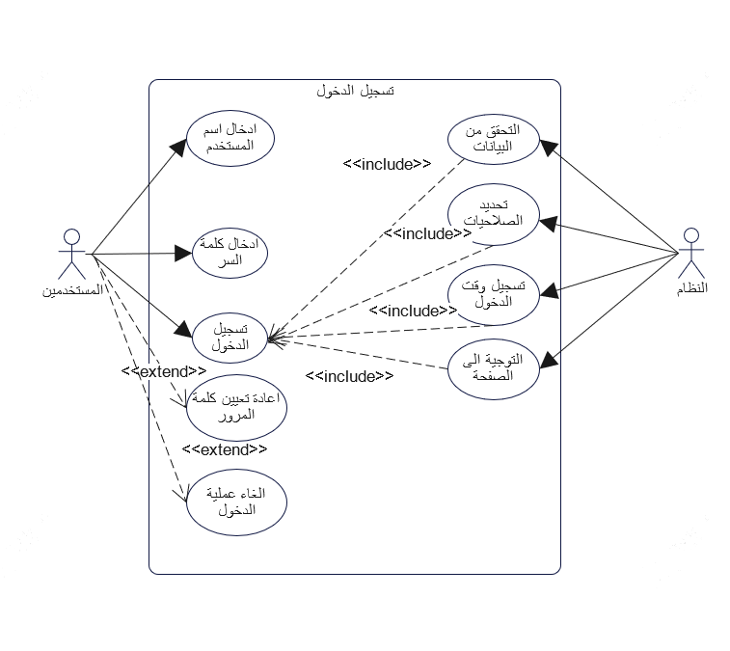

شكل (1.3) مخطط حالات الاستخدام لتسجيل الدخول

**8.1.5.3 مخطط حالات الاستخدام: البحث عن مستند**

المستخدمين

البحث عن مستند

ادخال معايير البحث

تنفيذ البحث

عرض نتائج البحث

معاينة المستندات

النتائج

تصدير نماذج البحث

مشاركة نتائج البحث

<<extend>>

<<extend>>

<<extend>>



شكل (2.3) مخطط حالات الاستخدام للبحث عن مستند

**9.1.5.3 مخطط حالات الاستخدام: إضافة مستند جديد**

إظافة مستند جديد

المستخدمين

تحديد نوع المستند

تحديد مصدر المستند

اضافة البيانات

رفع الملف

التحقق من الرفع

اعادة محاولة الرفع

الغاء عملية الرفع

حفظ العملية

تحديد نوع المستند

تسجيل نوع الملف

داختيار ملف رقمي

استخدم الماسح

ادخال تاريخ المستند

اضافة المستند

اضافة كلمة مفتاحية

<<include>>

<<include>>

<<include>>

<<extend>>

<<extend>>

<<extend>>



شكل (3.3) مخطط حالات الاستخدام لإضافة مستند جديد

**10.1.5.3 مخطط حالات الاستخدام: معالجة مستند**

النظام

معالجة المستند

التحقق من نوع الملف

تحليل جودة المستند

فهرس المحتوى

تحديد جودة الاستخراج

حفظ النتائج

اعادة المعالجة

طلب تدخل يدوي

استخراج OCR

معالجة الصورة

تشغيل محرك DCR

استخراج النص

<<include>>

<<extend>>

<<extend>>



شكل (4.3) مخطط حالات الاستخدام لمعالجة مستند

**11.1.5.3 مخطط حالات الاستخدام: إدارة الصلاحيات**

إدارة الصلاحيات

مدير النظام

عرض قائمة المستخدمين

اضافة مستخدم جديد

تعيين صلايات المستخدم

تعطيل صلاحيات المستخدم

تعطيل صلاحيات المستخدم

عرض سجل التعديلات

ادخال بيانات المستخدمين

تحديد دور المستخدم

تعيين كلمة مرور

<<include>>



شكل (5.3) مخطط حالات الاستخدام لإدارة الصلاحيات

**12.1.5.3 مخطط حالات الاستخدام: إنشاء تقرير تحليلي**

إنشاء تقرير تحليلي

المدير

تحديد نوع التقرير

تحديد المدة الزمنية

تحديد معايير التقرب

جمع البيانات

تحليل البيانات

انشاء رسوم بيانية

عرض التقرير

تصدير التقرير

جدولة التقرير

مشاركة التقرير

حفظ التقرير

<<extend>>

<<extend>>

<<extend>>

<<extend>>



شكل (6.3) مخطط حالات الاستخدام لإنشاء تقرير تحليلي

**2.5.3 مخططات النشاط** (Activity Diagrams)

**1.2.5.3 مخطط النشاط لعملية تسجيل الدخول**(Activity Diagram – Login)

شكل (7.3) مخطط النشاط لعملية تسجيل الدخول



الضغط على زر تسجيل الدخول

تامين الحساب

نهاية فشل

اسم المستخدم

كلمة السر

الصفحة الرئيسية

نهاية بنجاح

نهاية بنجاح

بداية

تسجيل الدخول

نعم

تحديد صلاحيات المستخدم

تسجيل وقت الدخول

لا

عدد المحاولات 3<

رسالة خطاء

صحيحة

خاطئة

التحقق من صحة البيانات

**2.2.5.3 مخطط النشاط لعملية رفع مستند جديد**

شكل (8.3) مخطط النشاط لرفع مستند جديد

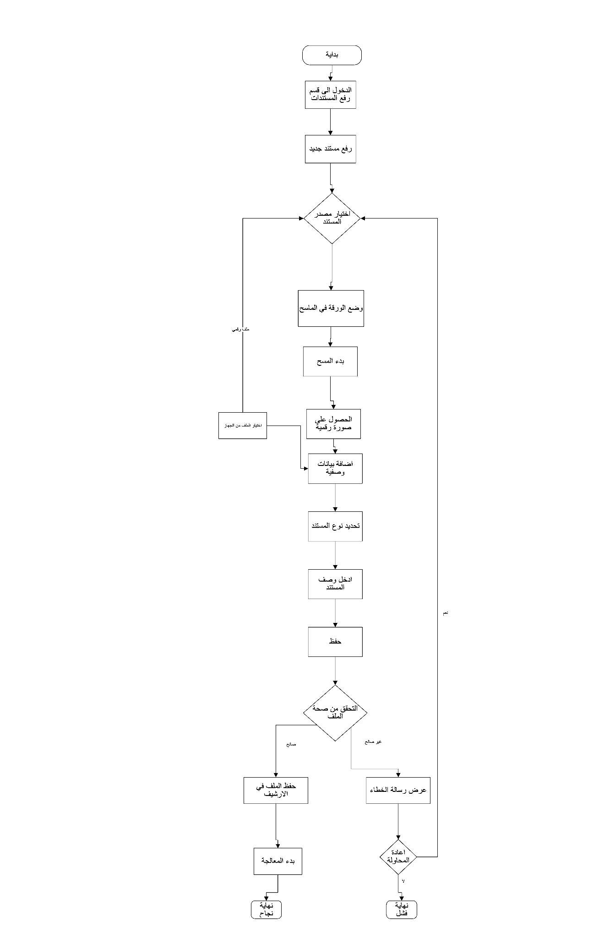

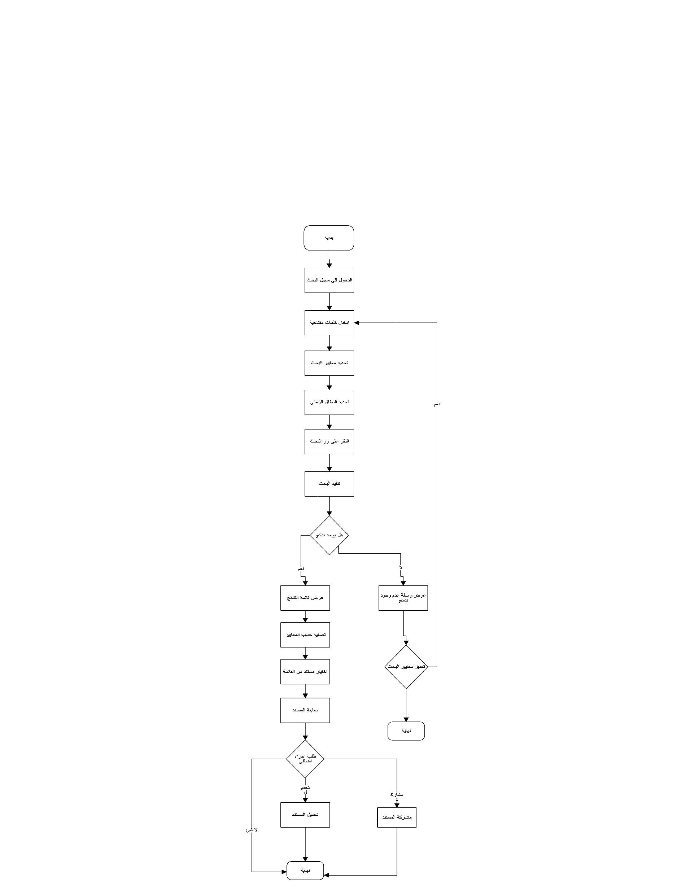

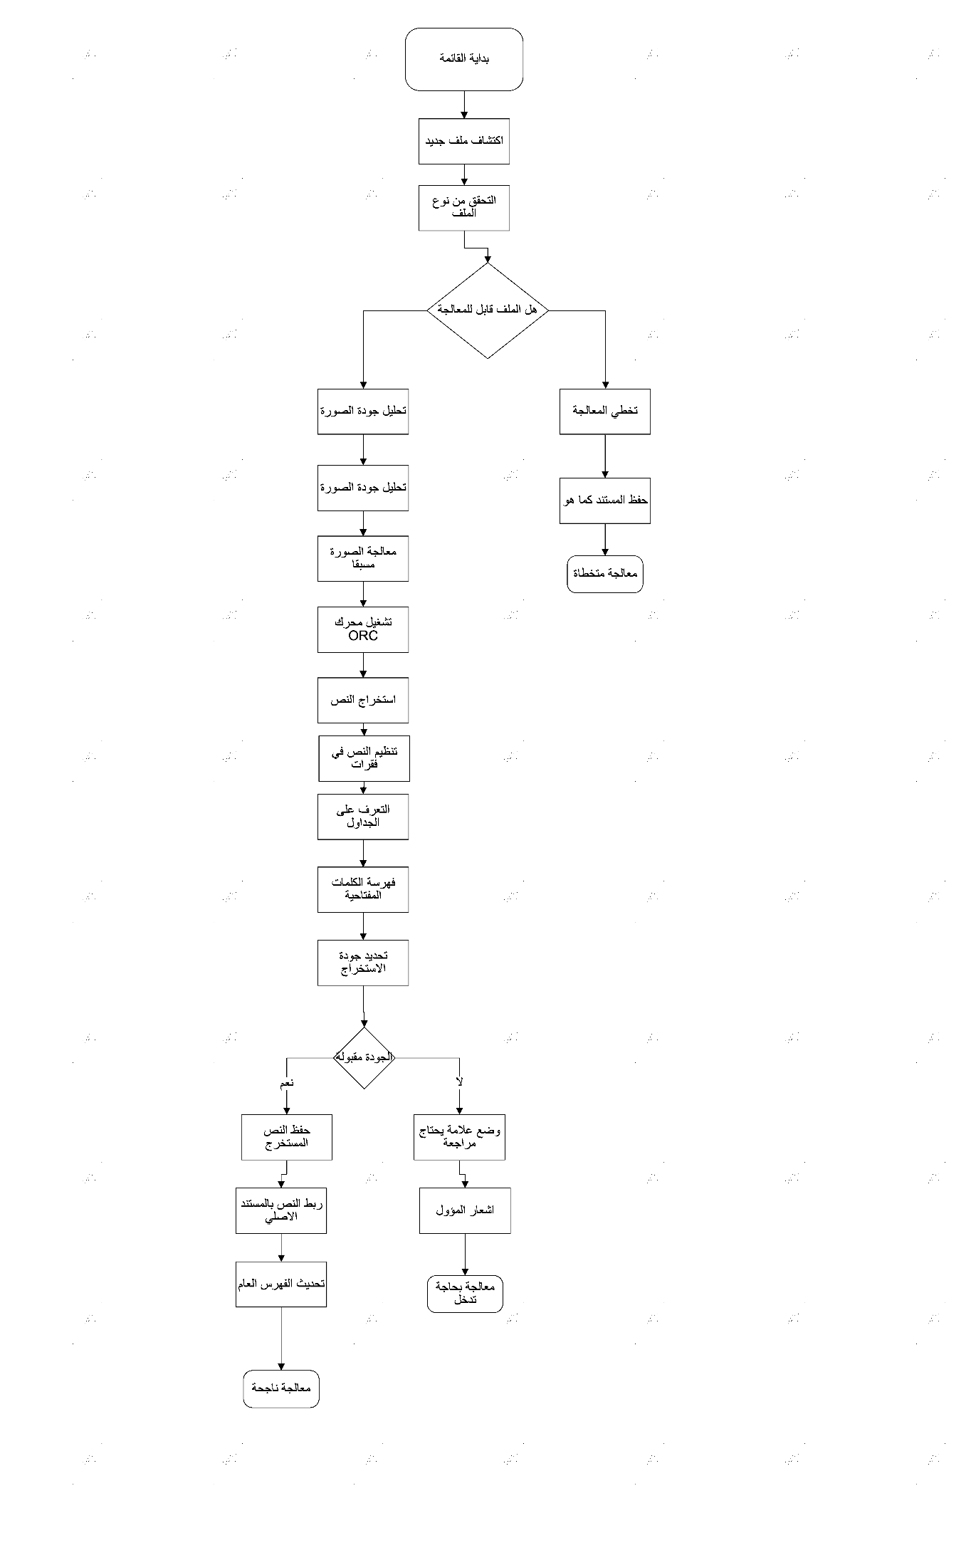**مخطط النشاط لمعالجة مستند 4.2.5.3**

شكل (9.3) مخطط النشاط للبحث عن مستند

**مخطط النشاط لإدارة المستخدمين 5.2.5.3**

شكل (10.3) مخطط النشاط لمعالجة مستند

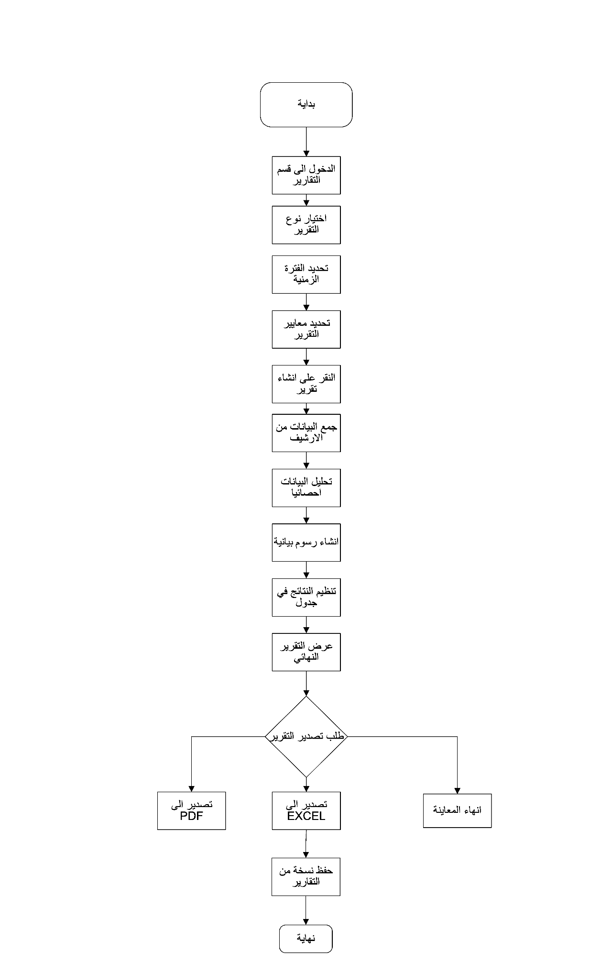

شكل (11.3) مخطط النشاط لإدارة المستخدمين

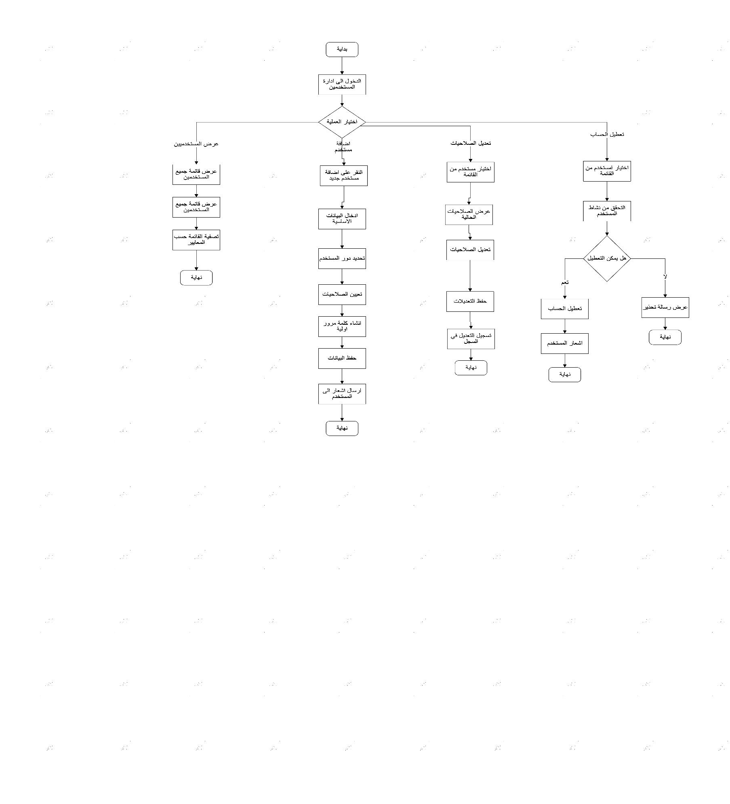**مخطط النشاط لإنشاء تقرير تحليلي 6.2.5.3**

شكل (12.3) مخطط النشاط لإنشاء تقرير تحليلي

**مخطط النشاط لتحليل المستندات 7.2.5.3**

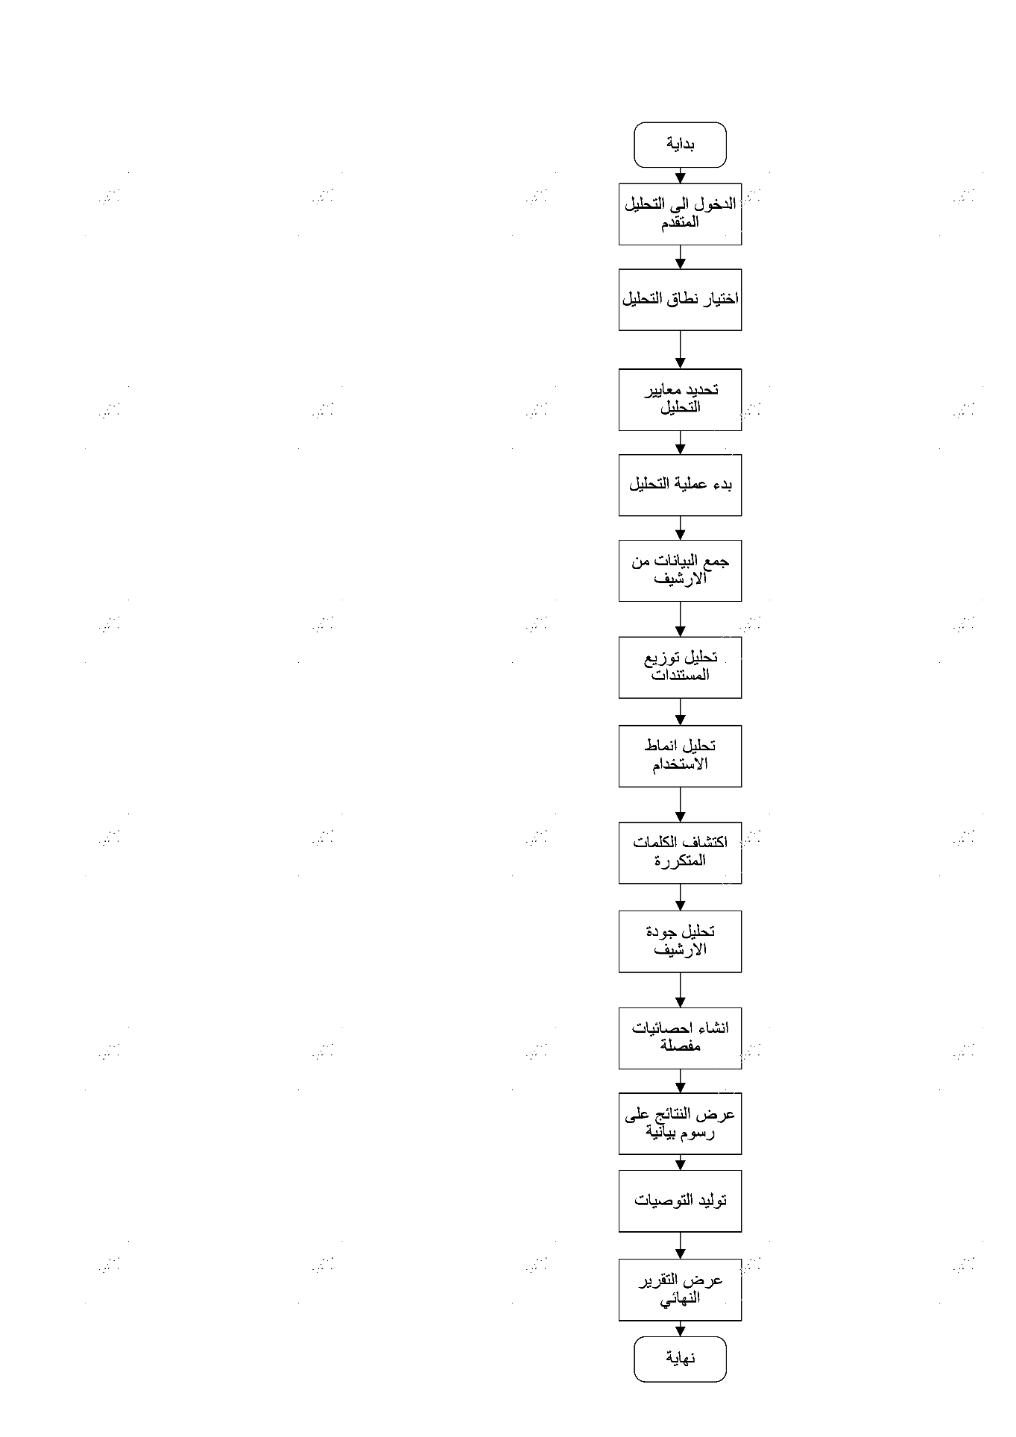

شكل (13.3) مخطط النشاط لتحليل المستندات

**Sequence Diagram مخطط التسلسل3.5.3**

**1.3.5.3 مخطط التسلسل لتسجيل الدخول:**

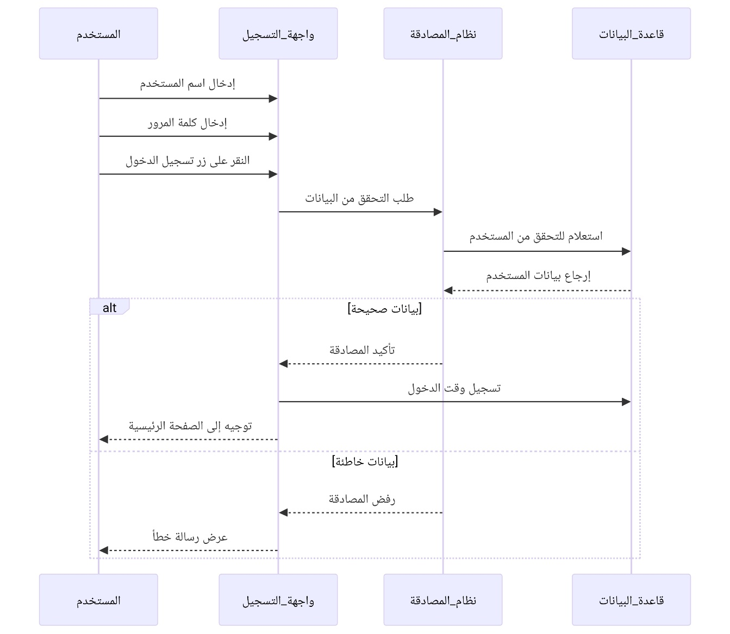

شكل (14.3) مخطط التسلسل لعملية تسجيل الدخول

**2.3.5.3 مخطط التسلسل** **لرفع مستند جديد:**

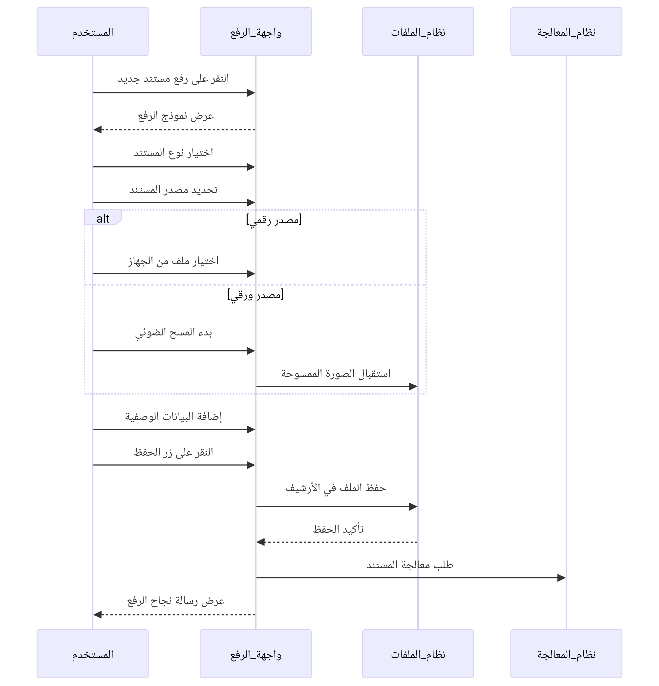

شكل (15.3) مخطط التسلسل لعملية رفع مستند جديد

**3.3.5.3 مخطط التسلسل لعملية معالجة مستند:**

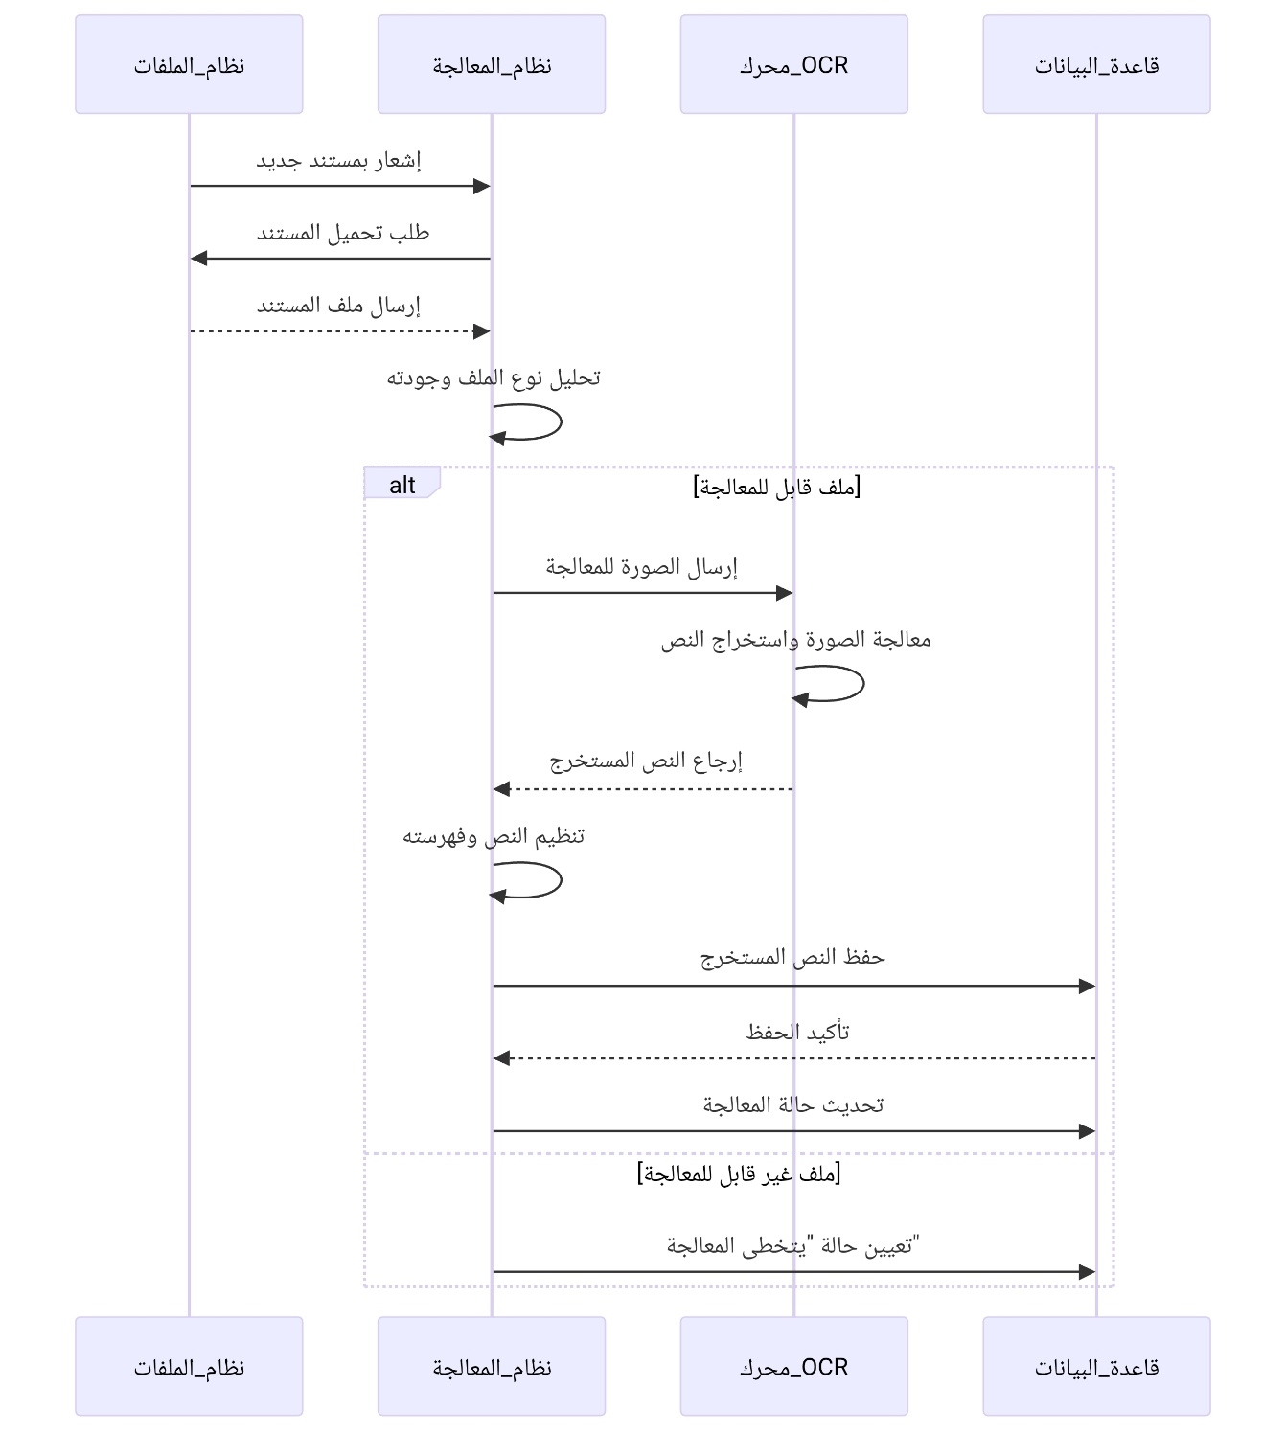

شكل (16.3) مخطط التسلسل لعملية معالجة مستند

**4.3.5.3 مخطط التسلسل لعملية للبحث عن مستند:**

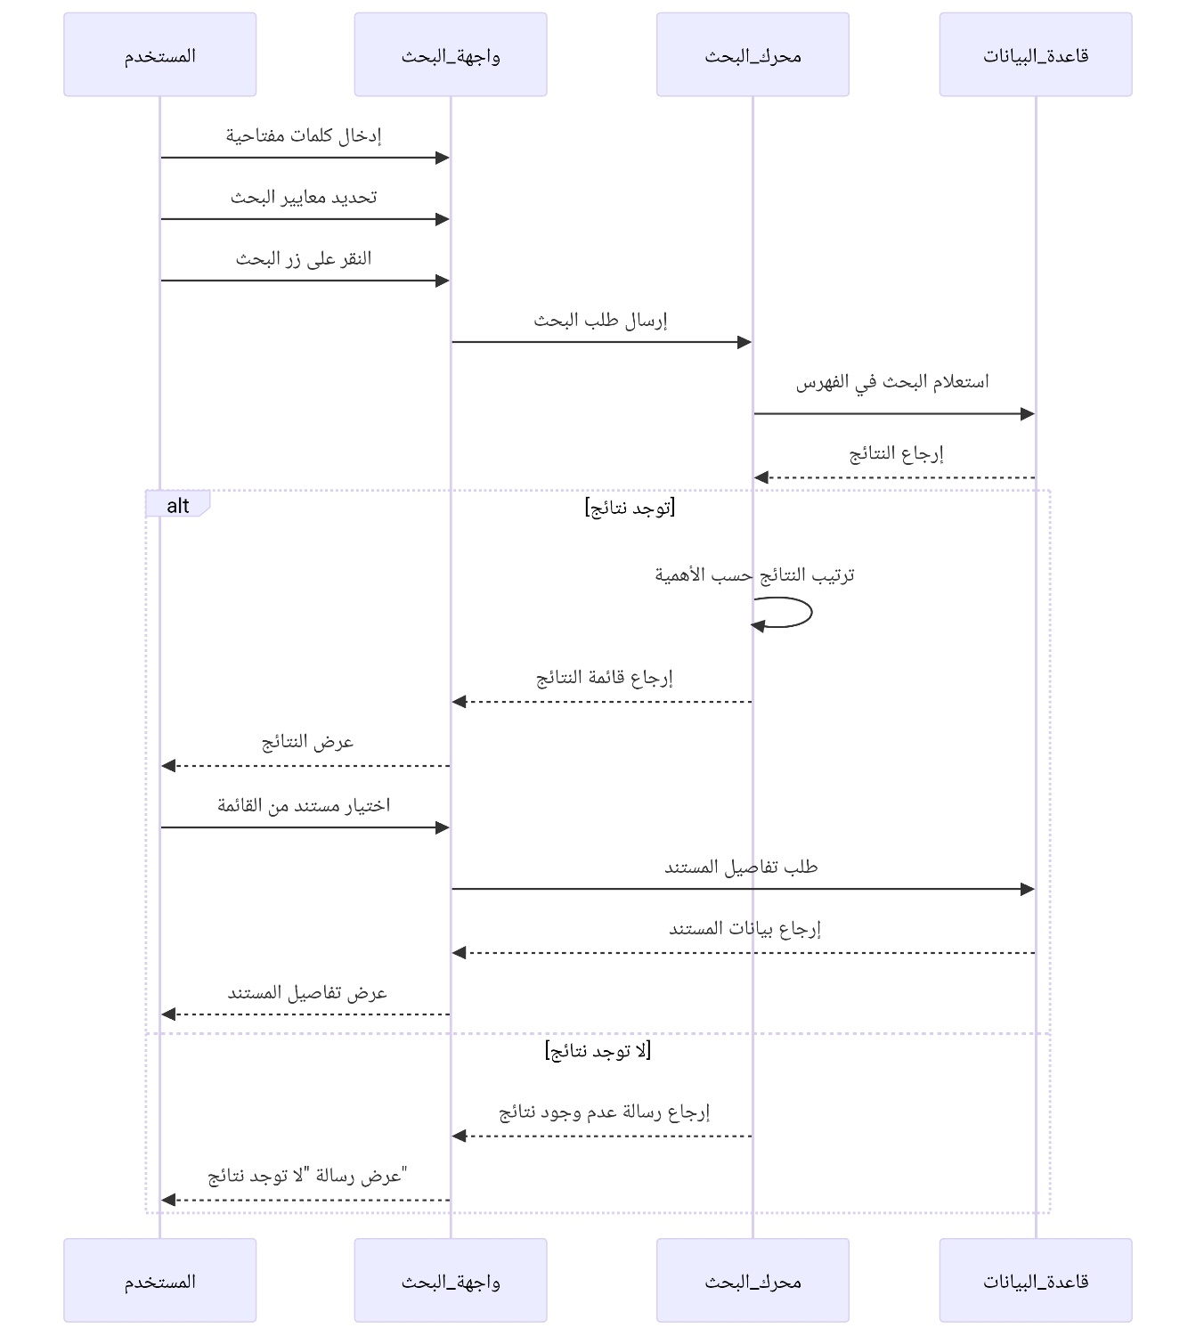

شكل (17.3) مخطط التسلسل لعملية للبحث عن مستند

**5.3.5.3 مخطط التسلسل لعملية تحليل المستندات:**

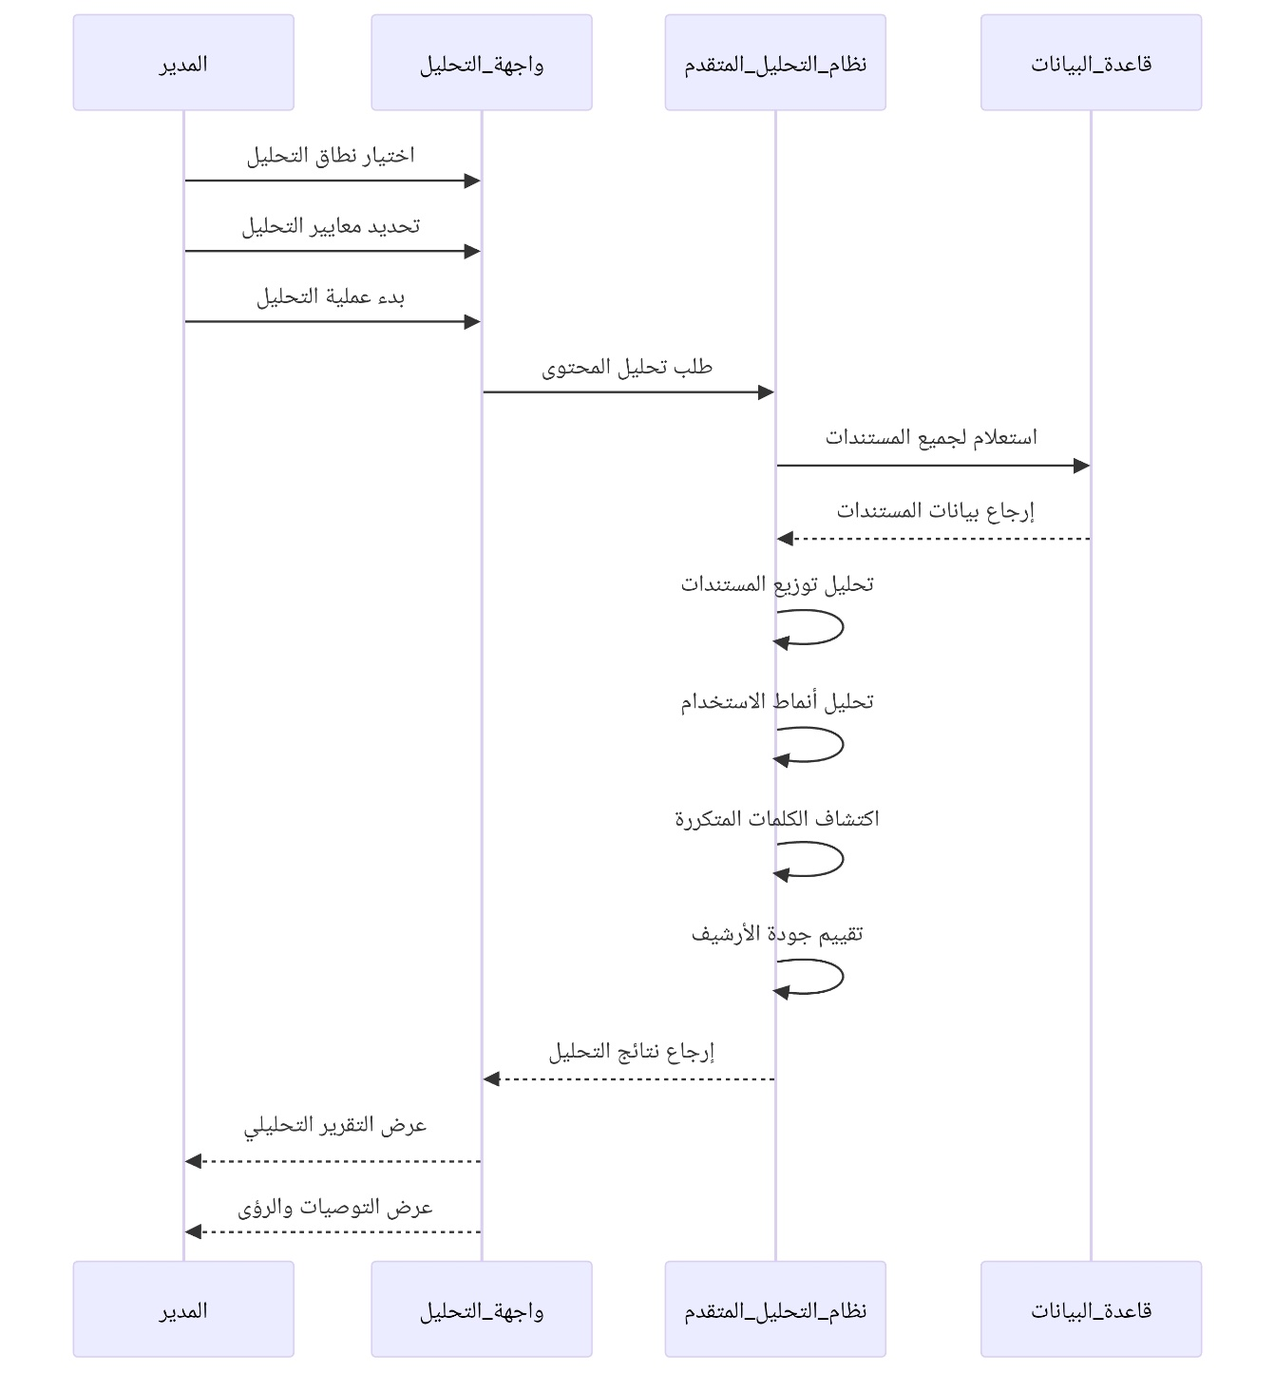

شكل (18.3) مخطط التسلسل لعملية تحليل المستندات

**6.3.5.3 مخطط التسلسل لعملية إدارة المستخدمين:**

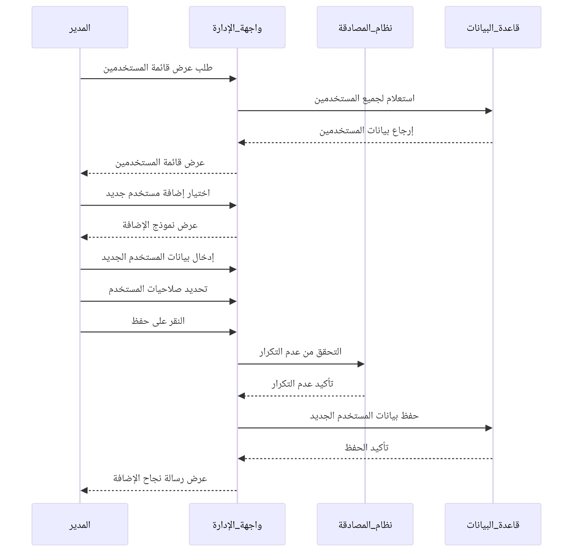

شكل (19.3) مخطط التسلسل لعملية إدارة المستخدمين

**7.3.5.3 مخطط التسلسل لعملية إعداد التقارير:**

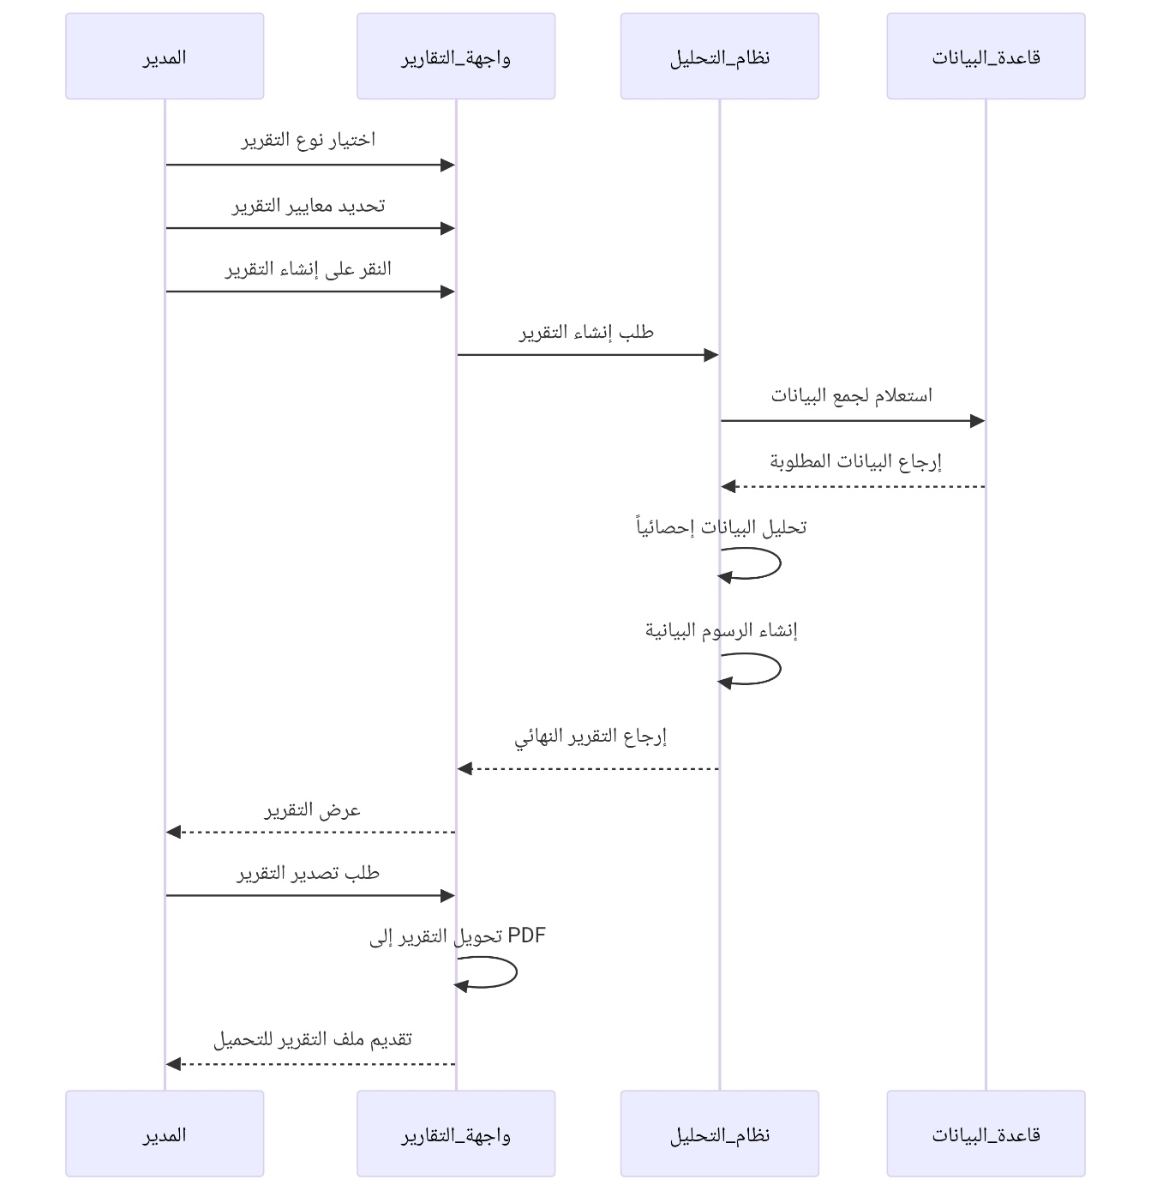

شكل (20.3) مخطط التسلسل لعملية إعداد التقارير

**مخطط الكائنات 4.5.3**



شكل (21.3) مخطط الكائنات

**ERD العلاقات بين الكائنات مخطط 5.5.3**



شكل (22.3) العلاقة بين الكائنات

\



المراجع:

1. في دراسة قام بها (Smith et al) (2020).
2. دراسة اجرأها Lee et al عام 2020م